Упражнения: Имплементация на разтеглив масив

Имплементация на разтеглив масив ArrayList<T>
Имплементирайте структура от данни ArrayList<T> която съдържа поредица от елементи от шаблонен тип T. Структурата трябва да пази поредица от елементи в масив. Структурата трябва да има капацитет, който расте двойно, когато се препълни, като в началото винаги има 2 елемента. Масивът трябва да поддържа следните операции:
- int Count дава броя на елементите в структрата
- T this[int index] индексатор, който служи за достъпване на елементите по техния индекс (в интервал 0 … Count-1)
- void Add(T item) добавя елемент към поредицата и удвоява капацитета на масива, ако е запълнен
- T RemoveAt(int index) премахва елемента по неговия индекс (в интервала 0 … Count-1) и връща елемента
Винаги тествайте имплементираните операции преди да продължите с реализацията на следващата

Примери
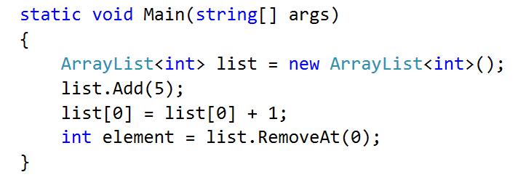

Решение
Създайте класа ArrayList<T>
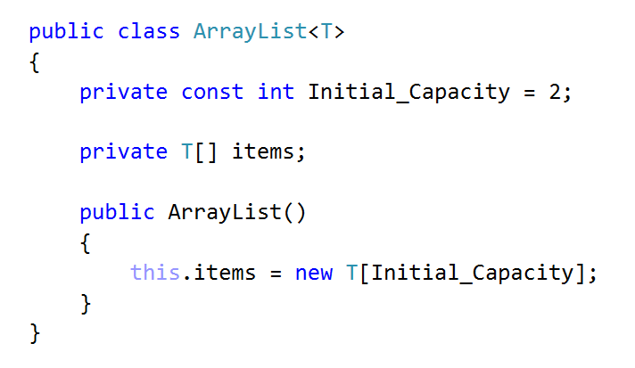
Добавете Count и индексатор
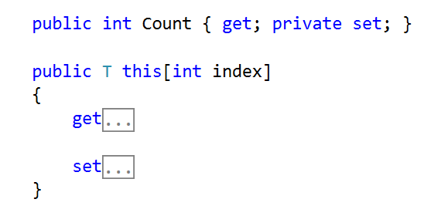
Имплементирайте get операцията по индекс
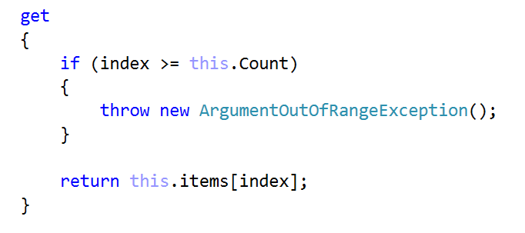
А след това и set операцията по индекс
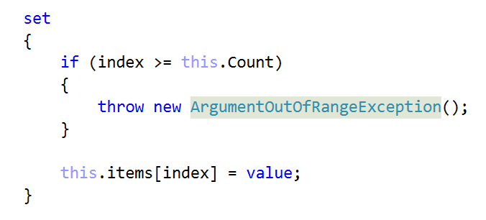
Реализирайте Add и Resize методите
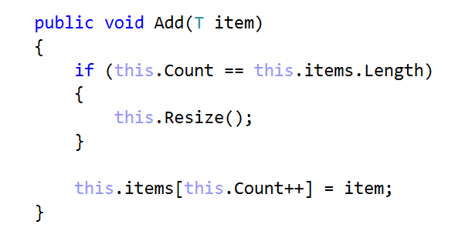
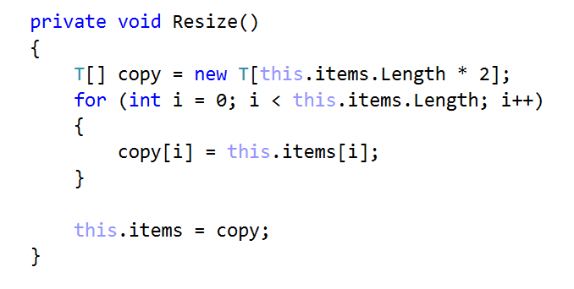
Накрая, реализирайте RemoveAt, Shrink и Shift методите
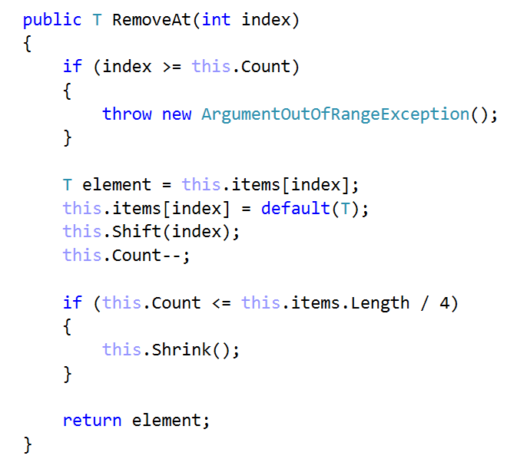
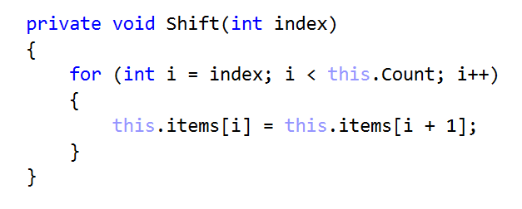
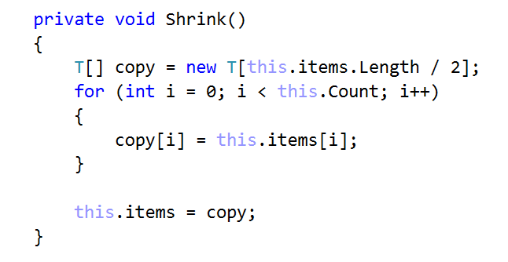

Целия код:
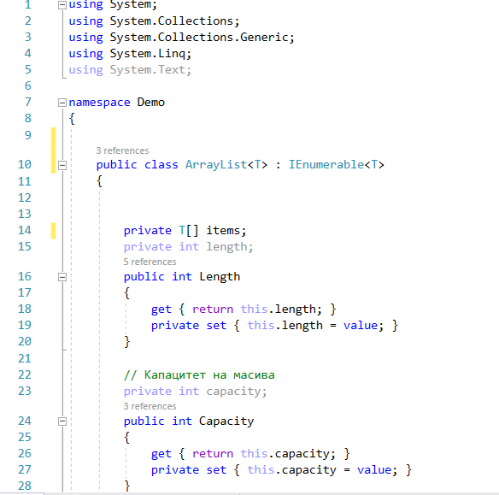
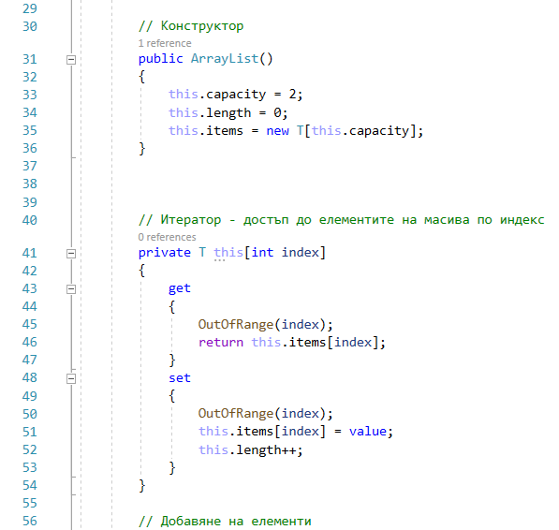
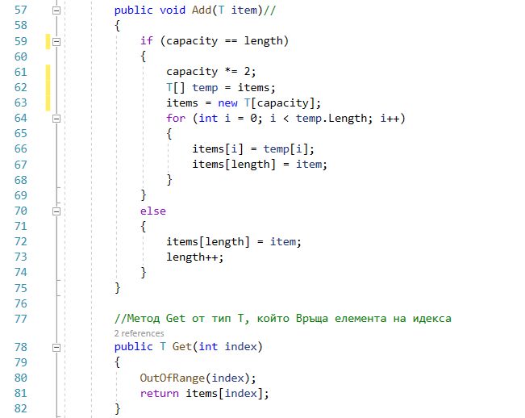
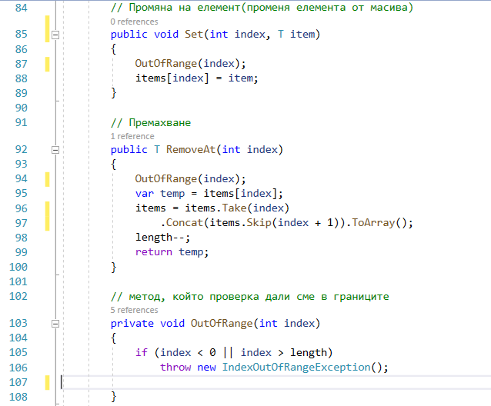
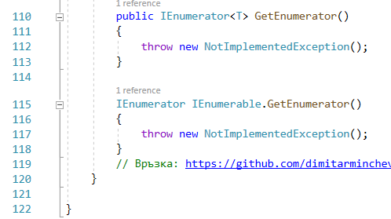

Програмния файл:
